对外汉语数字词汇教学案例分析
MF20080034 文院汉硕 周沐
摘 要：本案例描述了作为志愿者被派往美国加利福尼亚州某小学从事汉语教学的安老师，在对处于汉语初级阶段的小学二年级学生进行数字教学时产生的学生学习兴趣不高，学习效果不佳的问题。认为问题产生的根源在于教师未激发学生学习兴趣、教学方法单一以及文化教学内容不当三个主要原因，并针对不同原因分别提出解决方案，评析方案利弊。
关键词：词汇教学、兴趣、文化教学

2018年至2019年，安老师在大四曾作为志愿者被派往美国加利福尼亚州一所小学教1，2，3年级。学校对于汉语课未设置固定教材，因此安老师主要从多本教材中选择合适内容结合具体教学活动，完成每一节课的教学任务。学校并非每个教室都有多媒体设备，无法使用设备进行互动展示是教学中的一大难点。
1.课堂问题简介
在此之前，安老师已用一节四十五分钟的课程带领学生学习了数字1-10。教学对象为汉语水平初级的小学二年级学生，共设计五个教学环节：第一个环节为导入环节，通过实物展示，让学生数一数自己手中的铅笔，询问数量，将英语数字与汉语对应；第二个环节为板书展示，通过板书，将数字与汉字对应，教师领读学生跟读；第三个环节为手势展示，展示中国人表示数字的手势并与美国数字手势进行对比，简单讨论手势差异的原因在于文化差异；第四个环节为复习巩固，学生结合中国表示数字的手势进行朗读，教师根据学生读音及时矫正；第五个环节为布置作业。但整堂课下来，最主要的问题在于学生兴趣了了，教学效果也不甚明显，原因可能存在于以下几个方面：
首先，教师未激发学生学习兴趣。学生年龄较小，小学低年级学生正处于以兴趣为出发点的年龄段。安老师在第一堂课的教学中教学重点侧重于板书展示，语音校正，忽略学生学习兴趣的培养与激发。
其次，教师教学方法单一。在第一堂课的教学中，安老师采取的教学方法主要是板书展示、朗读跟读等机械重复的方式，难调动学生积极性，也不适合小学阶段学生教学。
最后，文化教学内容不当。对比中美数字手势时将手势差异原因总结为中国人受传统文化影响讲究“和”的观念，美国人则崇尚自由发展。解释毫无根据。且文化内容难度较大，不易于小学生理解。
2.解决方案探讨
针对上述问题，可以分别给出以下几种解决方案：
2.1 针对学习兴趣激发，小学阶段的学生应采取更具互动性的活动激发学生学习的积极性。例如在第二个环节板书展示中，在展示“一”的写法时可以明确告知学生，汉字中一横表示一，让学生猜测“二”与“三”在汉字中如何进行书写，学生会猜测是两横与三横，此时再问“四”如何书写，学生自然会认为应该是四横。老师再在黑板上展示“四”的写法，并让学生发挥想象，自由表达汉字“四”像什么，以此来激发学生的学习兴趣。或可在第三个环节手势展示中，不仅是简单展示中国人表示数字手势并与美国人表示数字手势进行对比，可侧重于增加该环节的趣味性，例如找寻与数字手势相似的事物进行比较。“一”就像是一根胡萝卜；“二”则是兔子的耳朵；“三”看起来就像“Ok”；“四”放在脸颊附近横向展示就是小猫咪的胡须；“五”放在下巴附近就好像一朵小花；“六”靠近耳朵就是在打电话；“七”有点像蛇的脑袋，在光下的影子仿佛蛇在吐信；“八”放在下巴处非常帅气；“九”像是雨伞倒挂；“十”就像一块石头。用有趣的联想增加学生学习的兴趣，有助于提高学生学习的效率（图1）。
2.2 针对教师教学方法单一，可以采取更多样的教学方法，例如，可以在展示汉语数字的读音后，结合美国学生耳熟能详的歌曲曲调，如Happy birthday或marry chirsmas 进行演唱，结合歌曲来帮助记忆非常适合初级学习者，且汉语的声调与音乐本身就有非常近的互补性，唱歌时咬字速度不自觉变慢，有助于准确发音，也更能让学生感受具体的发音位置。也可以通过图片展示一些具体的事物，如动物、植物，让学生数一数图片中有几只动物，几种植物，用汉语进行表达并上台在黑板上板书汉字（图2）。
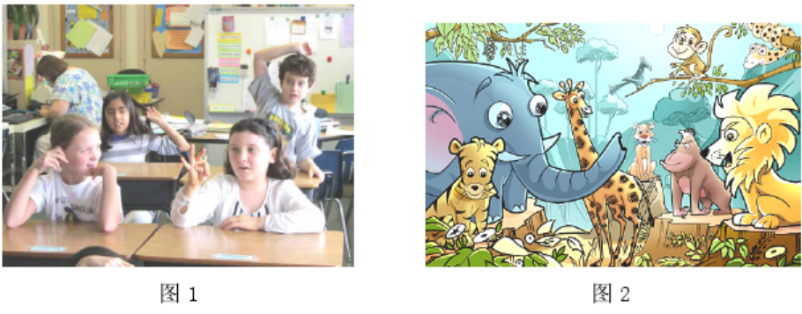
2.3 针对文化内容教学不当的问题，在资料查阅中发现中美表示数字的手势存在差异的原因与“和”的传统观念并无关系，且对小学低年级阶段的学生解释儒家传统“和”的观念存在较大困难，“和”内容的讲解也并不适合小学阶段的学生。文化知识的拓展在这里不仅会误导学生，更会给处于汉语初级阶段的学生学习造成困扰，增加学生的学习负担。因此针对文化内容教学，首先应确保教学内容的正确性，其次要正确评估衡量文化内容的教学是否符合当前学生的学习阶段，只有在文化教学内容正确且与学生学习阶段适应的前提下进行文化教学，才能够更适合学生。
3.解决方案利弊评析
解决方案有利有弊，也并非适用于所有情况。针对以上三点解决方案，从利弊两种不同角度进行分析。
首先，针对2.1中提到手势展示环节，这是数字教学中一种非常常见的辅助手段，尤其是在初级阶段教学中能够有效激发学生的学习兴趣，提高学习效果。在解决方案中将数字手势形象化的原意是想借此激发学生的学习兴趣，但因手势形象化与数字发音本身并无联系，若掌握不好尺度，未事先考虑课堂教学中可能会存在的问题，将有可能额外增加学生学习的负担，分散学生的注意力。因此在实际教学中要格外关注此环节中课堂秩序的掌握以及时间的控制。
其次，针对2.2提出教学方式单一的解决方案，结合歌曲进行练习是非常有效的教学方法，也很适合小学低年级阶段学生的教学。但此方法对于教师的课前准备有一定的要求，尤其体现在歌曲的选择上。若选择2.2中Happy Birthday或Marry Chirsmas 是可以满足该环节的基本要求。但若歌曲选择不当，选择如“一二三四五，上山打老虎。老虎没打到，打到小松鼠”这样的歌曲，就会存在一系列问题，如会出现“老虎”、“老鼠”、“上山”等未学过的词汇，并且会存在文化差异等问题，如为什么要打老虎，能不能打老虎等。因此在选择歌曲教学时，教师必须要提前做好准备工作，尽量避免教学中可能会存在的种种问题，更有针对性的进行教学。
最后，针对2.3提出的文化教学内容不当的解决方案，我们必须遵循“结构、功能、文化相结合的原则”，文化教学要为语言教学服务，更要与一定的教学阶段相适应。在确保文化教学准确性的前提下，根据学生的具体情况，进行更为合理的文化教学。
通过对该案例的分析，我们可以发现，在实际教学中因考虑学生的实际情况，结合具体的教学阶段，更有针对性的开展教学活动。且在教学中需保证教学内容的真实性与准确性，在课前准备中就应做好相应的准备工作。坚持以学生为中心，才能更好的进行汉语教学。

参考文献
胡文仲（1999）《跨文化交际学概论》，北京：外语教学与研究出版社。
刘珣（2000）《对外汉语教育学引论》，北京： 北京语言文化大学出版社。
上海师范大学《对外汉语研究》编委会编（2005）《对外汉语研究》. 上海：商务印书馆。

本案例源自作者身边同学真实教学经历，由于保密要求，在本案例中对有关名称做了必要的掩饰性处理。
刘珣著. 对外汉语教育学引论[M]. 北京语言文化大学出版社, 2000. 第307页

